Succo di patate dolci, carote, arancia e zenzero

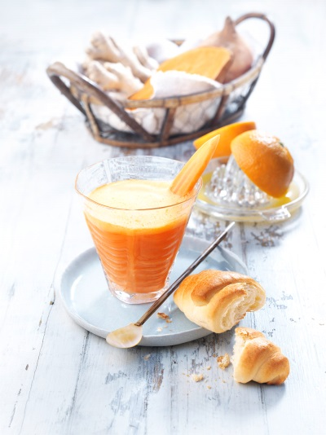

Ingredienti per 4 succhi da 200 ml:
600 gr di patate dolci
600 gr di carote
40 gr di zenzero
2 arance
2 lime
1 cucchiaino di olio di noci

Procedimento:

1. Pelate le patate dolci, le carote e lo zenzero. Versatele tutte insieme nell’estrattore di succhi. Spremete le arance e i lime e uniteli al succo estratto e all’olio.

Valori nutrizionali per porzione:
Energia: 210 kcal/880kj
Proteine: 4 gr
Grassi: 4 gr
Carboidrati: 41 gr

